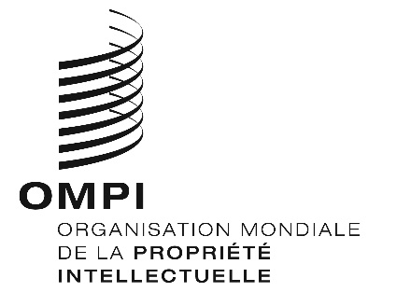
AVIS N° 59/2020

Protocole de Madrid concernant l’enregistrement international des marques

Retrait de la notification faite en vertu de la règle 34.2)b) du Règlement d'exécution du Protocole de Madrid : Viet Nam
- Le Directeur général de l’Organisation Mondiale de la Propriété Intellectuelle (OMPI) a reçu une communication de l’Office du Viet Nam retirant la notification faite par le Viet Nam en vertu de la règle 34.2)b) du Règlement d’exécution du Protocole de Madrid (“Règlement d’exécution”).
- Ce retrait est devenu effectif le 1er septembre 2020.
- Par conséquent, depuis le 1er septembre 2020, l’Office du Viet Nam n’accepte plus de percevoir et de transférer au Bureau international de l’OMPI les émoluments et taxes dus en vertu du Protocole de Madrid et de son Règlement d’exécution.

Le 30 septembre 2020

